类型 | J 品质旅游 | 普通游
航班 | 搭乘印度捷特航空公司空客A330大机型豪华班机，直飞首都新德里。 | 采用南航，机型小，经常延误，飞机老旧，身心疲惫。
行程 | *香港直飞，旅途更舒适！  *印度全程配车载WIFI，时时更新您的微信  *安排瑜伽课程，与印度特色文化进行亲密互动。  *，参观印度第一城市。感受印度都市气息！ | 普通印度金三角行程！沿途坐车时间长！，可观性较低的景点，浪费时间，或者安排是变相的购物点。
用餐 | 选用环境卫生良好的餐厅，保证您的饮食安全！  以酒店自助餐为主！干净卫生！菜品丰富！ | 没有特色餐，全部是中式围餐，特色歌舞餐作为自费项目。
自费 | 全程任何自费项目！ | 可观性景点全部是自费项目。
购物 | 全程无任何购物店 | 全程安排隐形购物点，度假时间浪费在购物点上，毫无休闲可言。
酒店 | 全程入住星级酒店；阿格拉特别赠送五星酒店！ | 酒店设施陈旧，出行不便。
独家赠送 | 机场献花；车上每天赠送一瓶矿泉水。 | 作为自费项目推荐给客人。
出发日期 | 成人团费  （占半房） | 12周岁以下小童团费 |  | 单人房  附加费 | 建议服务费
出发日期 | 成人团费  （占半房） | 占半房 | 不占床 | 单人房  附加费 | 建议服务费
 | ￥/人 | ￥/人 | ￥/人 | ￥1500 | 已含

-Day 1-
香港 新德里 参考航班： 9W077 2110/0035 飞行约6小时 时差2小时30分
指定时间集合前往香港国际机场，飞往印度首都—新德里，开始您的印度黄金三角6日之旅。抵达后，接机并送往酒店休息。
【住宿】Sarovar Mahagun / Ashok Country Resort / Ramada BMK 或者同级
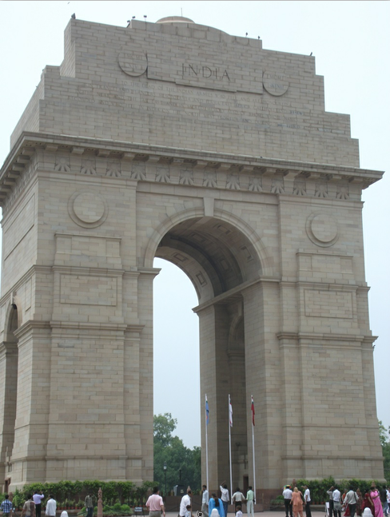
【用餐】早X 午 X晚X

-Day 2-
新德里 斋普尔 （车程约5小时）
早餐后出发！车观总统府，国会大楼。 游览印度门：外形极像法国的凯旋门，又名印度战士纪念碑。游览时间约60分钟，然后车赴斋普尔！

【住宿】KK Royal Days / Gold Palace 或者同级
【用餐】早√午 √晚√

-Day 3-
斋普尔
早餐后游览印度的粉红城市-斋普尔，参观斋普尔皇宫与博物馆 (游览时间约120分钟)。外观风之宫殿，风宫对面有一个JOHARI BAZAR市场：这里是斋浦尔著名的“淘”货的首选之地，这里的骆驼皮凳子和鞋子即便宜又实用，在购买纪念品的同时，享受疯狂砍价的乐趣！
下午游览景点琥珀堡（游览时间约120分钟）。外观水宫，欣赏美丽的雕像，聆听动人的歌声，与当地人民一同祈祷，得到祝福。
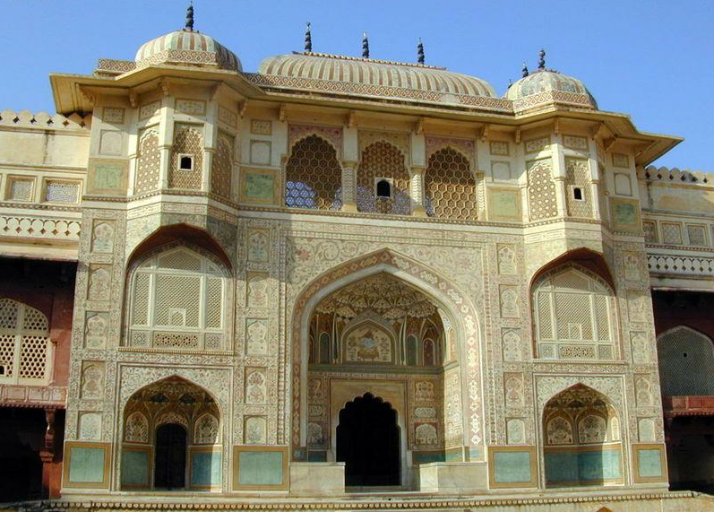
【琥珀城堡】她由多个宫殿所组成，全部采用奶白、浅黄、玫瑰红及纯白色等4种石料，石质幼滑，交织成协调的纹理及线条，更可见到世界上最瑰丽之彩色玻璃宫殿堂，整个宫殿都是镂花雕彩，门扉窗棂构以艺术图型，殿内又用玻璃嵌壁，在阳光的反射下，处处栩栩生辉。宫室的内壁全都是拇指大小的水银镜片镶嵌而成的，极为珍贵。此城堡室内装饰一定令你叹为观止，如果您在漆黑的宫内燃起蜡烛，您会看到意想不到的神奇色彩！琥珀堡在斋普尔城北11公里处，是于1592年始建的斋普尔的古都。琥珀堡位置地势险要，下方护城河，周围环绕着蜿蜒长达40公里的长城维护着。整座城堡居高临下固若金汤，捍卫着斋普尔城。因为建于山上，印度语称 为Amer Fort，意思是天上的城堡。后来，Amer转音成Amber，中文意思即为「琥珀」这是琥珀堡的由来。
【斋普尔皇宫与博物】：馆内收藏着昔日珍贵的双轮战车，装着印度恒河圣水水瓮及陈列着历代马哈拉加的服饰、乐器、武器及各种印度器皿等

【风宫】(Wind Palace)：建于18世纪1799年，它名为 “宫殿”，其实只是一幅“墙”，像座山丘，而
且是座粉红色的山丘，叫人一见难忘。墙上密密麻麻布满953扇窗，墙面极之浩大。墙后没有壮观大堂，没有华丽房间，只有如蜜蜂巢般的窗户，这些窗户是用红砂石镂空而成，呈半个八角形。窗户设计得无比巧妙，让凉风轻轻透进来，风凉水冷。在风宫还镶嵌着许多玻璃，每当浩月当空，整座风宫闪闪发亮犹如繁星万点，月色如织，故而又被称为是“月宫”。 风宫据说含有屹立不倒的意思，它是印度建筑史上的杰作.

【住宿】KK Royal Days / Gold Palace 或者同级
【用餐】早√午 √晚√

-Day 4-
斋普尔 阿格拉 （车程约4小时）
早餐后车赴阿格拉。
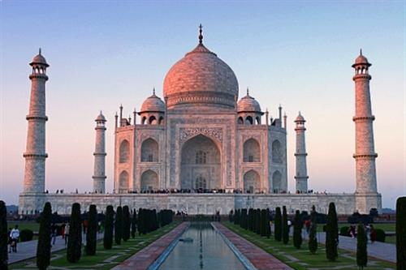
下午参观泰姬陵 (游览时间约120分钟)。阿格拉城堡（红堡）此乃古皇都所在地，全部采用红砂岩建造而成，外形宏伟壮观，宫殿内画梁和墙壁上精巧德雕刻与设计，仍隐约保存着昔日富丽堂皇的风貌(游览时间约90分钟)。
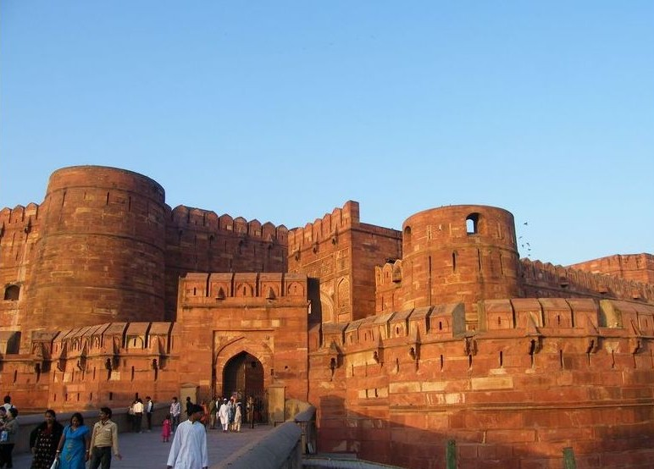
【泰姬陵】：泰姬陵是世界七大奇迹之一，宏伟壮观，以纯白大理石砌建而成，历时22年，陵墓四周墙壁的花草图案并非是画上去或雕刻上去的，而是用彩色的石头贝壳磨成薄片镶嵌进去的泰姬陵背依亚穆纳河，四周是红砂石墙，整座陵园占地 17万平方米。这座建筑奇迹背后其实有一段哀怨缠绵的历史。 此陵寝是蒙兀儿帝国皇君沙迦罕为永久纪念其爱妃而建的白色大理石建筑，叙述着世界上最伟大的爱情故事。
【阿格拉城堡】：阿格拉堡建筑是印度伊斯兰艺术顶峰时期的代表作，全部采用红砂岩建造而成，故又称红堡，它具有宫殿和城堡的双重功能，城墙高20米，在阳光照耀之下发出耀眼的红色。堡内有著名的 “谒见之厅”，是莫卧儿王朝帝王接见大臣、使节的地方。这座方圆1.5平方公里的宫堡外形非常雄伟壮观，城内的宫殿虽经历漫长的岁月多已失修，但画梁和墙壁上精巧的雕刻与设计，仍隐约保存着昔日富丽堂皇的风貌。1983年被列入世界遗产名录。
【住宿】Jaypee Palacel 或者同级
【用餐】早√午 √晚√

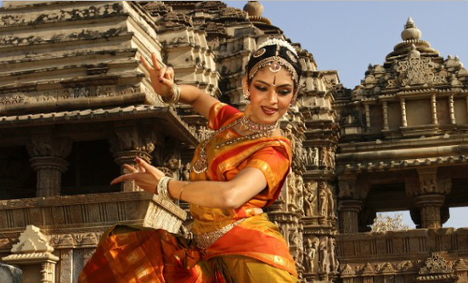
-Day 5-
阿格拉 新德里 （车程约4小时）
酒店早餐后，乘车返回印度首都新德里。下午游览甘地陵园,游览莲花庙。晚餐赠送印度歌舞餐！

【住宿】飞机上
【用餐】早√午 √晚√

-Day 6-
新德里 香港 参考航班： 9W078 0050 - 0855
晚班机飞抵香港。早上在香港机场散团，结束愉快的印度之旅！

注：以上行程中赠送项目如不参加或因特殊原因不能赠送将不退费！

行程顺序及航班根据当时具体情况 ，我社有权进行调整。
团费含 | 团费不含
·机票：国际机票及机场税。  ·签证：印度入境签证费用。  ·酒店：德里斋普尔四星酒店，阿格拉升级五星，以两人共享一双人房为标准。  ·膳食：印式（自助午、晚餐）或中餐（6菜一汤+茶水）  ·交通：根据团队人数提供相应座位的空气调节游览车。  ·观光：行程表内所述的景点入场费。  ·导游：沿途安排及介绍专业司机、当地旅游局注册中文导游；（司导分开）。  ·旅游意外险三十万 | - ·行程外之自费项目；  - ·行程中个人消费产生的费用（如：洗衣、理发、电话、饮料、付费电视、行李搬 运等私人费用）；  - ·全程导游司机小费： 已含  - ·单人房附加费：1500元/人  - ·因交通延阻、天气、战争、罢工或其他不可抗力所引致的额外费用  ·机场散团后的一切费用。

